Реферат
Государственный банк
Нижнего Новгорода

Ученицы 6 класса «А»,
Школы №14
Коняшовой Елены

Нижний Новгород
2011
Содержание

Введение …………………………………………………………………….. | 3
История строительства …………………………………………………….. | 4
Ход строительства ………………………………………………………….. | 6
Внутреннее убранство ……………………………………………………... | 8
Функции банка ……………………………………………………………… | 9
Заключение …………………………………………………………………. | 11
Список использованной литературы ……………………………………… | 12

Введение
Наш город один из старейших городов России. Один из красивейших городов. Нижний Новгород «родился» более семисот лет назад. За это время город пережил много изменений. Из маленького городка, который убирался в стенах Кремля, Нижний Новгород вырос в огромный город. В нашем городе много парков, театров, кинотеатров, университеты. Есть цирк и зоопарк. Старые улочки, на которых жило много известных людей, именами которых гордиться вся страна: Иван Кулибин, Николай Добролюбов, Максим Горький. А ещё в нашем городе много старинных зданий: Строгановская церковь, собор А. Невского, Кремль. Всё это величественные памятники архитектуры и развития нашего города, доставшиеся нам в наследство от прошлых поколений. У каждого из них своя история. Одним из таких памятников является Государственный Банк.

История строительства
Большая Покровская улица, д. 26, угол Грузинской улицы. Комплекс зданий Государственного банка был построен в 1911-1913 годах к 300-летию 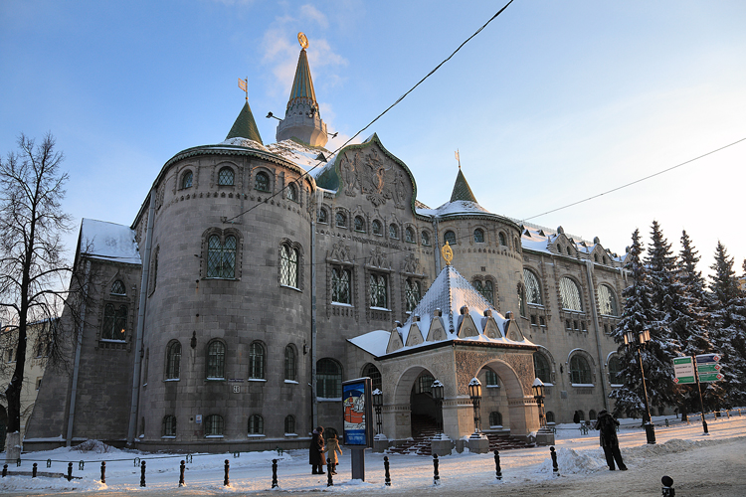Дома Романовых (что отмечено датами "1613" и "1913" на фронтоне). Самое заметное здание на главной туристической улице Нижнего Новгорода. Второй (после Строгановской церкви) поистине выдающийся памятник этого города. Рядом с банком находилась церковь Покрова Пресвятой Богородицы, по имени которой называлась Б. Покровская улица.
Постоянно действующее отделение Государственного банка в Н.Новгороде было учреждено в связи с возросшим значение ярмарочной торговли в июле 1868 г. Сначала оно размещалось в частных домах, в 1880 г. приобрело на Осыпной улице собственное здание, но крупные обороты и необходимость хранить огромные суммы денег и ценных бумаг заставили совет банка выстроить специальный комплекс зданий.
Решение о строительстве банка было принято в 1910 году. В этом же году у Т.А. Ненюковой за 150 тыс. руб. на углу улиц Б.Покровской и Грузинской был куплен значительный участок земли (2700 кв. саженей). В то время царское правительство уже считало, что мировая война неизбежна, и решило все ценности с западных приграничных территорий перевезти в центральную часть России. Правительство не ошиблось, приняв такие меры. Во время гражданской войны в 1918 году, в стенах нашего банка находилось больше половины золотого запаса страны, здесь начиналось золото Колчака, о котором ходило много легенд.
Победу одержал академик, архитектор В.А. Покровский, предложивший создать на главной улице Н.Новгорода развитый, живописный ансамбль.
- Начало работ: 5-го мая 1911 г.
- Торжественная закладка 1-го июня 1911 г.
- Освящение 14-го мая 1913 г.
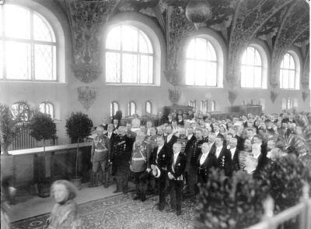
17 мая 1913 года Нижегородское отделение Госбанка при посещении «ГОСУДАРЯ ИМПЕРАТОРА, ГОСУДАРЫНИ ИМПЕРАТРИЦЫ и Всей Августейшей Семьи» торжественно «въехало» в новое шикарное здание на Большой Покровской (конечно, «въехало» оно немного раньше, но официальное открытие его произошло именно 17 мая в присутствии царской семьи). Здание это было построено под руководством талантливейшего управляющего Николая Павловича Полянского и по праву считается подарком Государственного банка Нижнему Новгороду. Полянскому разрешили заработать деньги и направить их на строительство. Благодаря таланту и мудрости Николая Павловича Полянского, при постройке удалось сэкономить более половины средств. Вместо трех миллионов, строительство обошлось в один миллион рублей.

Ход строительства
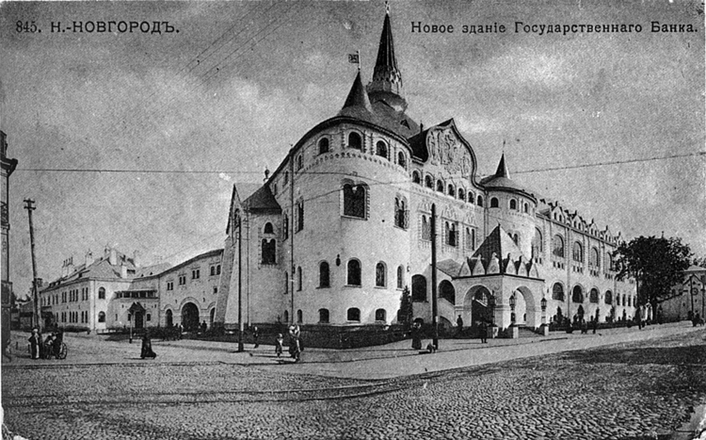
Главное здание поставлено с отступом от красной линии улицы.

Ансамбль в неорусском стиле образуют:
- Главный корпус.
- Жилой дом для служащих.
- Ограда кованая с воротами.
- Часозвоня.
- Хранилище.
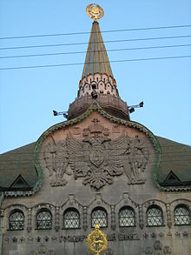Три герба - нижегородский олень над крыльцом, герб России на фасаде и герб СССР на шпиле.
В. А. Покровским привлечены к совместной работе:
Архитекторы: Голенищев Р. П., Мичурин Е. М., Босис Ц. Д., Нилус Б. М.
Художник И. Я. Билибин, исполнивший эскизы росписей.
Стоимость работ по смете: главный корпус 398 832 руб., часозвоня 1 744 руб.
Современное состояние хорошее, утраты незначительные — герб Российской империи на шпиле заменён на герб СССР.
Кладка стен главного корпуса велась интенсивно и уже 16 июня 1911 г. сообщалось, что они поднялись до уровня окон 1-го этажа. На возведение главного корпуса по смете выделялось 398832 руб. К 25 октября 1911 г. кладка стен четырех этажей (включая подвал) была закончена. В марте 1912 г. установлена над операционным залом на высоту 13 м выполненная на Сормовском заводе металлическая конструкция подвесного потолка (800 кв. м).
Образ главного здания содержит и крепостную тему (вход, акцентированный двумя полубашнями), и ратушную (венчающая башенка), палатную (боковая часть). Памятник уникален, ибо гражданских сооружений подобного размаха у нас нет.
По другую сторону от главного здания находятся ворота и часовая башня, к которой вплотную пристроен дом сталинского времени.
Дворовые фасады, можно увидеть только на старых фото - доступа туда нет.

Внутреннее убранство
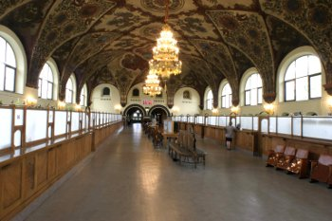
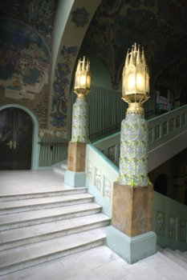
В здании сохранились уникальные росписи по эскизам И.Я. Билибина. По его эскизам московские иконописцы П.П. и Н.П. Пашковы начали фресковую роспись интерьеров, прежде всего фойе и огромного свода операционного зала. Войдя в холл, мы видим гербы городов – участников Нижегородской Ярмарки, расположенных на Волге. Поднимаясь выше, вы увидите рисунки, изображающие движение Земли вокруг Солнца, смену времен года, знаки зодиака. Для меблировки помещения В.А. Покровский выполнил 32 эскиза столов, стульев, дверей, резных панелей. Фирма "Мюр и Мерилиз" устлала полы керамической плиткой, отделала полихромными изразцами вход на 2 этажах. Маленький зал посвящен металлам, из которых чеканили монеты: медь, золото, серебро, платина, медь. Там же стоит уникальное зеркало. Считается, будто, отражаясь в этом зеркале, женщина выглядит красивее. Росписи в главном зале никто никогда не реставрировал. Они содержат своеобразное напоминание служащим этого учреждения о способах увеличения богатства нации. Была вырезана вязью памятная надпись "строительного летописца" и вделана в стену фасада. Отделка здания была в основном закончена к весне 1913 г. 14 мая состоялось освящение, а 17 мая банк посетил Николай II.
- Яков Филотей (С.-Петербург) — облицовка камнем. 60 000 руб.
- Г. П. и Н. П. Пашковы (Москва) — фресковая роспись.
- Н. Д. Чесноков — металлические изделия.
- «Мюр и Мерилиз» — изразцы и половая керамическая плитка.
- Сормовский завод — металлические конструкции подвесного потолка.
В здании банка действительно есть на что посмотреть! Правда попасть туда непросто: кругом охрана, камеры, строгая проверка документов, пропуски на выход, действующие ровно столько минут, сколько положено пробыть в банке.

Функции банка
Здание используется по первоначальному назначению — отделение Сбербанка России.
Устав первого Государственного банка нацеливал его учреждения на решение важнейших народнохозяйственных задач того периода, на формирование рыночных капиталистических отношений. Поэтому в Уставе банка были записаны следующие его полномочия:
- регулирует денежно-кредитное обращение;
- способствует оживлению торговых и промышленных оборотов;
- обеспечивает упрочение денежной и кредитной системы;
Государственный банк обязан влиять на понижение учетно-ссудного процента, препятствовать разбазариванию капитала, быть оплотом против кризиса, снабжать банки средствами, достаточными в период крахов для улаживания возникающих трудностей.
Банк выполняет кассовое обслуживание бюджета, ведет счета Казначейства и всех бюджетных организаций, осуществляет формирование системы коммерческих банков, в частности, проводит лицензирование, надзор и инспектирование всех кредитных организаций. В его функции входят осуществление валютного контроля и валютного регулирования, контроль над участием коммерческих банков на рынке ценных бумаг.
Также главному банку поручено осуществлять надзор за балансом банков целого ряда регионов. Такая работа доверяется наиболее талантливым бухгалтерам. В банке есть инспекция, которая находится здесь, а работает на весь округ, она организует работу по инспектированию коммерческих банков округа.

Заключение
Современный город Нижний Новгород – это город большой промышленности, науки, культуры. Город растёт и непрерывно меняет облик, убыстряет ритм своей жизни. Поднимаются этажи новых домов, вырастают новые деревья. Сегодня он не тот, что был вчера, завтра будет не тот, что сегодня. Но есть некоторые вещи которые не меняются с годами. И как бы не изменялся наш город эти здания всегда украшают облик Нижнего Новгорода. Это наше наследие, это то, что осталось нам от других поколений. И поэтому они всегда интересны и ценны для нас.

Список использованной литературы
- Памятники истории и культуры Горьковской области. Агафонов С. Л. Горький: Волго-Вятское книжное издательство. 1987 г.
- Наш город. Сидорова И.В. Горький: Волго-Вятское книжное издательство. 1974 г.
- Знакомьтесь, город Горький. Путеводитель. Составитель Сидорова И. В. Горький: Волго-Вятское книжное издательство. 1989 г.
- Филатов Н. Ф. «Нижний Новгород. Архитектура XVI- нач. XX веков». Энциклопедия Нижегородского края. Нижний Новгород: Редакционно-издательский центр «Нижегородские новости». 1994 г.
- Национальный стиль в архитектуре России. Лисовский В. Г. М.: «Совпадение». 2000 г.
- Советский Энциклопедический Словарь. М.: «Советская Энциклопедия». 1987 г.
- История русской архитектуры . СПб.: Стройиздат, 1994.
Ссылки
1. http://www.archiv.nnov.ru
2. http://www.banknn.ru
3. http://www.communiti.livejournal.com

